REGLAMENTO DE ARBOLADO URBANO PARA EL MUNICIPIO DE OAXACA
DE JUÁREZ, OAXACA.

Capítulo I Disposiciones Generales

Artículo 1.- El presente Reglamento es de orden público e interés social y de observancia general y obligatoria. Tiene por objeto la conservación, protección y mantenimiento del arbolado y de las demás plantas existentes dentro de la jurisdicción del Municipio de Oaxaca de Juárez; así como de regular las
actividades de poda y derribo de árboles o arbustos de las áreas urbanas
municipales.

Artículo 2.- En los supuestos no previstos en el presente Reglamento, se aplicará de manera supletoria lo dispuesto en la legislación ambiental federal y estatal aplicable a la materia, así como en las normas técnicas respectivas.

Artículo 3.- Son autoridades competentes para la aplicación del presente
Reglamento, las siguientes:

I. El Presidente Municipal;
II. La Coordinación de Infraestructura y Desarrollo Urbano; III. La Coordinación de Seguridad Pública y Vialidad;
IV. La Coordinación de Servicios Municipales;
V. La Dirección General de Desarrollo Urbano, Centro Histórico y Ecología; VI. La Dirección de Ecología y Sustentabilidad;
VII. La Dirección de Mantenimiento e Imagen Urbana, y
VIII. Las demás que señale el presente Reglamento.

Artículo 4.- Para efectos del presente Reglamento se entenderá por:

I. Árbol: Planta leñosa que se caracteriza por poseer un tallo principal, crece de forma ascendente y en la parte superior forma ramificaciones conformando la copa;
II. Arbolado Urbano: Árboles existentes en jurisdicción del Municipio de Oaxaca
de Juárez, ya sea en vía pública o predios privados;
III. Arbusto: Vegetal leñoso que se eleva a poca altura y su tallo es ramificado desde la base;
IV. Área Verde: Espacio público dentro de la Jurisdicción del Municipio de
Oaxaca de Juárez, en las cuales predominan árboles, arbustos o plantas, que puede tener diferentes usos, ya sea de recreación, ecológica, ornamental y/o de rehabilitación del entorno;
V. Banquear.- Acción de reubicar un ejemplar arbóreo vivo mayor a 3 metros de altura;
VI. Daño mayor: afectación ocasionada por un ejemplar arbóreo, en la cual se
observen y dictaminen circunstancias que puedan poner en riesgo la
estabilidad del ejemplar, ocasione una afectación considerable a la
infraestructura o ponga en peligro la integridad física de las personas;
VII. Derribar: Acción de cortar, talar, echar abajo o eliminar un ejemplar arbóreo vivo o muerto;
VIII. Dirección: Dirección de Ecología y Sustentabilidad del Municipio de Oaxaca de Juárez;
IX. Especie endémica: Es aquella que se distribuye en un lugar o región geográfica específica y no se encuentra de forma natural en ninguna otra parte del mundo;
X. Especie nativa: Es aquella originaria o autóctona de la zona en que habita, pero que no se encuentra necesariamente en forma exclusiva en ese lugar, es decir, que una especie nativa puede existir de forma natural en distintos lugares;
XI. Jardín.- Terreno donde se cultivan plantas, principalmente, con fines decorativos y ornamentales;
XII. Municipio: Municipio de Oaxaca de Juárez;
XIII. Parque: Terreno en el interior de una población destinado al recreo que contiene variedad de árboles y plantas;
XIV. Planta: Organismo vivo del reino vegetal que crece sin poder moverse; se
encuentra en la tierra y vive también en el agua. Se nutre de las sales minerales y del anhídrido carbónico que absorbe por las raíces o por los poros de las hojas;

XVI. Poda: Es la acción de cortar ramas de un árbol ya sean vivas, enfermas o muertas, rotas o desgajadas y, el emprolijamiento de algunas plantas de manera intencional con el fin de obtener mejoras en su crecimiento, así como también embellecer su forma natural;
XVII. Trasplantar: Acción de reubicar un ejemplar arbóreo vivo menor a los 3 metros de altura;
XVIII. Vía pública: espacios públicos como son banquetas, camellones, glorieta,
parques municipales, unidades deportivas, entre otros.

Artículo 5.- Corresponde a la Autoridad Municipal, a los habitantes y visitantes del Municipio de Oaxaca de Juárez:

I. Conservar los árboles, plantas y áreas verdes existentes en el territorio
municipal;
II. Conservación, cuidado y mantenimiento de la vegetación existente en el
Municipio;
III. Obtener asesoría con expertos en la materia o por la Dirección para la plantación de especies de árboles que no afecten o dañen la infraestructura, las banquetas, muros, guarniciones, pavimentos y edificaciones, etc.;
IV. Plantar árboles que no afecten o dañen las banquetas, muros, guarniciones, pavimentos y edificaciones;
V. Participar en la plantación, embellecimiento, cuidado, conservación y mantenimiento de la vegetación existente en áreas verdes;
VI. Denunciar ante la Dirección daños ocasionados al arbolado urbano y áreas verdes en jurisdicción del Municipio.

Artículo 6.- Queda prohibido a toda persona:

I. l. Maltratar, provocar fuego, o realizar cualquier acción que provoque daño a raíces, ramas, corteza de los tallos y follaje de los árboles, arbustos y plantas de los jardines, parques, calles, camellones, calzadas y en todas las áreas verdes públicas existentes en el Municipio;
II. Derribar árboles sin previa autorización;
III. Cortar flores y/o frutos de los árboles en lugares públicos;
IV. Realizar excavaciones que pongan en riesgo la vida de los árboles sin previa autorización o licencia por parte de la Dirección;
V. Fijar, clavar, sujetar, amarrar o colgar letreros, propaganda de cualquier tipo, dirigir o colocar iluminación, cables o cualquier otro elemento, en árboles o plantas que están en áreas públicas, así como encalar o pintar el arbolado urbano en Jurisdicción Municipal;
VI. Realizar inscripciones, señales o dibujos en los árboles y plantas.

Capítulo II
De la plantación de árboles y arbustos

Artículo 7.- Los árboles y arbustos podrán ser plantados en lugares públicos, dependiendo del desarrollo urbanístico, y lugares destinados para tal efecto, siempre y cuando se trate de ejemplares y especies autorizadas por la Dirección;

Artículo 8.- Para plantar árboles y arbustos en el interior de propiedad privada
deberá observarse lo dispuesto por el Código Civil vigente para el Estado de
Oaxaca en sus artículos 850, 851 Y 852;

Artículo 9.- Al plantarse árboles y arbustos en lugares públicos, deberá observarse:

I. Que sean preferentemente especies nativas y/o endémicas;
II. Que se trate de ejemplares y especies autorizadas. La Dirección determina cuales son las especies autorizadas.
III. Que sean de fácil manejo en el control de su crecimiento, a través de podas;
IV. Plantarlos a una distancia mayor de dos metros con cincuenta
centímetros en relación con el límite de propiedad ajena;
V. Tratándose de árboles deberán de plantarse a una distancia de tres metros con cincuenta centímetros en relación con postes, luminarias y a cuatro metros de las esquinas de cruceros viales;
VI. No deberán plantarse en:

a) Las esquinas que forman la intersección de calles;
b) Enfrente o aliado de señalamientos de tránsito;
c) Enfrente o aliado de semáforos;
d) En lugares que impidan el libre cruce de calles;
e) En banquetas que no permitan el libre tránsito de los peatones, así como en aquellas áreas de banqueta de un ancho menor a los dos metros con cincuenta centímetros;
f) No plantar árboles próximos a tuberías, instalaciones hidráulicas, sanitarias y cisternas;
g) No plantar árboles ni hacer jardineras en banquetas donde haya cajones
de estacionamiento destinados a personas con discapacidad.

VII. VII. Los árboles plantados en vía pública que hayan alcanzado su madurez, deberán presentar su fuste libre de ramas hasta una altura de dos metros diez centímetros.

Capitulo III
De la poda y derribo

Artículo 10.- Corresponde al Municipio a través de la Dirección, expedir los permisos de poda y derribo de árboles en el territorio Municipal.

Artículo 11.- Todo habitante del Municipio, solicitará autorización de poda y/o derribo de los árboles ubicados en el interior de su propiedad. Cuando se trate de árboles en la vía pública y se extiendan al interior de su inmueble, la solicitud deberá ser presentada por el propietario o representante legal debidamente acreditado.

Artículo 12.- Los permisos de poda o derribo, se otorgarán previa solicitud presentada por el interesado, inspección practicada y dictamen emitido por la Dirección, mismos que tendrán una vigencia de 30 días naturales, contados a partir del día siguiente a aquel en que se realice la entrega del dictamen al interesado.

Artículo 13.- Las podas se autorizarán para los siguientes fines:

I. Poda de liberación: Por daños o riesgos que el árbol represente para los transeúntes o habitantes de lugares contiguos, o bien para realizar obras de construcción particular o de utilidad pública.
II. Poda de raíces: Deberá considerarse la poda de raíces cuando por la ubicación del o los árboles alguna parte del anclaje radicular afecte infraestructura subterránea, o exista la posibilidad de daños a bienes inmuebles públicos y particulares. Esta actividad se realizará siempre y cuando no comprometa la estabilidad del ejemplar o constituya un riesgo de que sea desplomado naturalmente. Previo a esta actividad es necesario evaluar alternativas que puedan resolver el problema con la raíz del árbol, como la ampliación del área disponible a la base del ejemplar, elevación de la banqueta o el retiro de suelo en la parte inferior de la raíz que permita su introducción al mismo, así como modificar el nivel de las planchas de concreto que estén afectando al árbol. Se deberá considerar la poda de raíces tomando como parámetro que se realice a la distancia mínima de un metro a partir del tronco, y donde el caso lo

amerite se efectúe una poda de despunte o de aclareo de copa para
reducir peso y el índice de riesgo por falla de su anclaje radicular.
III. Poda de reducción de altura: Se aplica cuando los árboles son de gran altura y de alto riesgo.
IV. Poda de restauración de copa: Implica la restauración de la copa, cuando se encuentra dañada, plagada o el árbol sea centenario y se busque la conservación.
V. Poda topiaria u ornamental: Solo deberá ser practicada en árboles en los
cuales se demuestre que ya se ha practicado con anterioridad este tipo de poda, y solo puede ser practicada en árboles jóvenes con alturas inferiores a 4.5 metros y diámetro de tronco no mayor a los 10 centímetros. En ambos casos la poda no deberá exceder a más del 25 % de su follaje anualmente y deberá ser respaldada mediante autorización emitida por la autoridad correspondiente. No deberá ser practicada en árboles maduros.
VI. Poda de saneamiento: Para retirar las ramas secas, plagadas o dañadas. Artículo 14.- Las podas serán ejecutadas por personal profesional especializado. Artículo 15.- Las podas están sujetas a:
I. Que no pongan en riesgo la integridad del árbol; no provoque la pérdida de su equilibrio natural;
II. Los cortes deberán ser tratados para favorecer la recuperación del árbol y disminuir la susceptibilidad al contagio de plagas y enfermedades;
III. Que no se practiquen en más del 25% del follaje existente. Artículo 16.- El derribo se autorizará en los siguientes casos:
I. Porque las condiciones naturales del árbol representen un riesgo a los transeúntes o habitantes de los lugares contiguos;
II. Por falta de estabilidad del suelo en que se ubica; III. Por pérdida grave del equilibrio del árbol;
IV. Porque los daños causados al árbol sean de difícil control o reparación; V. Cuando el árbol esté totalmente seco;
VI. Por razón de edificación o construcción, obra pública o privada siempre y
cuando se tenga agotada la posibilidad de integración del o los

ejemplares al diseño constructivo, o de su respectivo trasplante previo
dictamen de factibilidad;
VII. Por daños mayores ocasionados o en proceso de generar, a la infraestructura y/o mobiliario urbano, público y/o privado.

Artículo 17.- La pérdida definitiva de todo árbol, planta o arbusto, cualquiera que sea la razón, deberá ser mitigada con el número de árboles que conforme al dictamen emitido por la Dirección, resulten ser suficientes para subsanar el daño ambiental causado, esto, independientemente del monto de la multa a la cual se hubiera hecho acreedor el infractor en caso de daño infringido intencional o accidental.

Capítulo IV Inspección y vigilancia

Artículo 18.- La Dirección, la Coordinación de Servicios Municipales, la Coordinación de Infraestructura y Desarrollo Urbano y la Coordinación de Seguridad Pública y Vialidad, ejercerán la función de vigilancia conforme al presente Reglamento.

Artículo 19.- Las visitas de inspección para diagnosticar el arbolado urbano estarán a cargo de la Dirección. Tienen por objeto determinar las condiciones fitosanitarias y físicas que guardan los árboles o arbustos, así como determinar las obligaciones que se adquieran por los responsables de los ejemplares, por acción u omisión en su actuar.

Artículo 20.- Las visitas de inspección se llevarán a cabo por personal debidamente autorizado por la Dirección, quien deberá exhibir documento oficial que lo acredite como tal, así como orden escrita debidamente fundada y motivada en la que se precise el lugar o zona que habrá de inspeccionarse, el objeto de la diligencia y el alcance de ésta.

Artículo 21.- El personal de inspección deberá exhibir la orden respectiva y entregar una copia de la misma a quien atienda la diligencia, solicitándole que en ese acto nombre dos testigos.

Artículo 22.- Cuando la persona que atienda la diligencia se negare a nombrar
los testigos o éstos no aceptaren fungir como tales. El personal autorizado por la Dirección podrá designarlos, haciéndolo constar en el acta administrativa que al efecto se levante, sin que esta situación invalide la inspección.

Artículo 23.- En toda visita de inspección se levantará acta circunstancial de los hechos u omisiones que se hayan presentado, teniendo intervención la persona que atendió la diligencia, expresando lo que a su derecho convenga, firmando al margen y al calce todos los que en ella intervinieron. Si alguno se negare a firmar, también se asentará en el acta, sin que por esto invalide la misma o carezca de valor probatorio.

Artículo 24.- El personal de inspección autorizado tendrá acceso al lugar o lugares de inspección, de acuerdo a lo que establece la Ley General del Equilibrio Ecológico y la Protección al Ambiente.

Artículo 25.- Cuando alguna persona obstaculice o se oponga a la diligencia, el personal autorizado por el H. Ayuntamiento podrá solicitar el auxilio de la fuerza pública para realizar la inspección, independientemente de las sanciones a que hubiere lugar.

Artículo 26.- De acuerdo al acta de inspección, el personal autorizado por la Dirección requerirá al interesado que adopte de inmediato las medidas de seguridad.

Artículo 27.- El interesado tendrá un término de cinco días hábiles después de haber quedado debidamente notificado, para que manifieste por escrito lo que a su derecho corresponda y ofrezca las pruebas que considere pertinentes. Dicho escrito deberá estar firmado por persona que acredite su personalidad jurídica, anexando documento probatorio.

Artículo 28.- Después de haber oído al interesado, recibido y desahogadas las pruebas que hubiere presentado o si éste no hubiere hecho uso del derecho concedido en el artículo anterior dentro del plazo señalado, la Dirección procederá a dictar la resolución administrativa correspondiente, dentro de los siguientes treinta días hábiles, misma que se notificará al interesado personalmente.

Artículo 29.- En dicha resolución administrativa se señalarán las medidas que
deberán llevarse a cabo para corregir las deficiencias o irregularidades detectadas, otorgándole un plazo al infractor para realizarlas, así como las sanciones a que se hubiere hecho acreedor de acuerdo a las disposiciones aplicables.

Artículo 30.- Dentro de los cinco días hábiles después del vencimiento del plazo otorgado al infractor para subsanar las deficiencias o irregularidades señaladas en el artículo anterior, el infractor deberá comunicar por escrito y en forma detallada a la Dirección haber dado cumplimiento a las medidas ordenadas en los términos requeridos.

Artículo 31.- Se realizará una segunda inspección para verificar el cumplimiento señalado en el artículo anterior, levantando el acta correspondiente en donde se indique el cumplimiento o no a los requerimientos, en este último caso la Dirección podrá imponer la sanción o sanciones que procedan conforme lo establecido en la Ley de Ingresos para el Municipio de Oaxaca de Juárez en vigor.

Así mismo en los casos en que proceda, la Dirección hará del conocimiento del Ministerio Público la realización de actos u omisiones constatados que pudieran configurar uno o más delitos.

Artículo 32.- El acta de inspección será firmada por el inspector, por la persona con quien se hubiere entendido la diligencia y por los testigos, en caso de no ser su deseo firmar, se hará constar en el acta, debiendo dejarle copia del acta, con quien se atienda la diligencia o en su caso por instructivo.

CAPÍTULO V Medidas de seguridad

Artículo 33.- Para el estricto cumplimiento de las disposiciones del presente ordenamiento, la autoridad competente podrá adoptar y ejecutar las medidas de seguridad a que se refiere este capítulo.

Artículo 34.- Se entiende por medidas de seguridad la aplicación de acciones que con apoyo en este Reglamento se apliquen a quien infrinja el mismo, y están

encaminadas a suspender y evitar que se cause daño o se continúe infringiendo
esté a los árboles, plantas y/o áreas verdes existentes en el Territorio Municipal, y se aplicarán durante las inspecciones de vigilancia realizadas por las autoridades competentes.

Las medidas de seguridad son de inmediata aplicación sin perjuicio de las demás sanciones y mitigaciones que correspondan al caso.

Artículo 35.- Para los efectos de este Reglamento se consideran medidas de seguridad:

I. l. La suspensión de las actividades que pongan en riesgo las áreas verdes o el arbolado urbano;
II. La prohibición de continuar con los actos tendientes a la poda o al
derribo, siempre y cuando la aplicación de esta medida de seguridad no signifique que el ejemplar represente un riesgo para terceras personas;
III. Aplicación de tratamientos para subsanar el daño causado al ejemplar.

Capítulo VI Denuncia pública

Artículo 36.- Cualquier persona podrá denunciar ante las autoridades municipales, todo hecho, acto u omisión, que produzca daño a las áreas verdes en Jurisdicción del Municipio, contraviniendo las disposiciones del presente Reglamento y demás ordenamientos que regulen las actividades que nos ocupan. Si la denuncia resultare del orden Federal o Estatal la Dirección la remitirá a las autoridades correspondientes.

Artículo 37.- La denuncia pública podrá realizarse de forma anónima, siendo necesario que el denunciante señale nombre y domicilio para efectos de recibir los informes correspondientes a la atención de su denuncia, a excepción de manifestar no ser su deseo hacer uso de ese derecho.

Artículo 38.- En la denuncia popular se señalarán los datos necesarios que permitan localizar la fuente, así como el nombre y domicilio del denunciante, como requisitos indispensables para poder darle trámite.

Artículo 39.- Una vez que se reciba la denuncia la Dirección procederá a
identificar al denunciante, así mismo hará saber la denuncia a la persona o personas a quienes se les imputen los hechos denunciados o a quienes puedan afectar el resultado de la acción emprendida.

Artículo 40.- La Dirección realizará las inspecciones necesarias para la comprobación de los hechos denunciados, así como para la evaluación de los mismos, continuando con el procedimiento establecido para tal fin en el presente ordenamiento, imponiendo las sanciones correspondientes cuando procedan.

Artículo 41.- A más tardar dentro de quince días naturales siguientes a la presentación de una denuncia, la Dirección hará del conocimiento del denunciante el trámite que se haya dado y posteriormente dentro de los siguientes sesenta días naturales, el resultado de la verificación y las medidas impuestas.

CAPÍTULO VII
De las infracciones y del recurso de inconformidad

Artículo 42.- Los aprovechamientos derivados de violaciones a este Reglamento de Arbolado Urbano serán los siguientes:

I. De 50 a 1 0,000 UMAS por realizar el derribo de un árbol sin autorización.
Sanción establecida por cada árbol derribado;
II. De 40 a 7,500 UMAS por realizar la poda de un árbol sin autorización.
Sanción establecida por cada árbol podado;
III. De 30 a 5,000 UMAS por realizar una poda inadecuada en la que se deje en riesgo la supervivencia del árbol, siempre que cuente con autorización. Sanción establecida por cada árbol afectado;
IV. De 20 a 1 0,000 UMAS por dañar el sistema de raíces mediante cortes que
afecten la estabilidad y sobrevivencia del árbol, derivado de obras de construcción, instalaciones subterráneas, modificación de banquetas, jardineras y cualquier tipo de obra o actividad que implique el corte inadecuado de raíces;
V. De 20 a 1,500 UMAS por el daño de árboles o arbustos ubicados en vía pública, camellones, áreas verdes y de uso común;

VI. De 20 a 1 0,000 UMAS por invasión a un área verde;
VII. De 20 a 15,000 UMAS por afectaciones o ejecución de actividades no autorizadas al arbolado que se encuentre dentro de un plan de manejo.

Artículo 43.- Cualquier violación distinta a las señaladas en el artículo anterior, se sancionará con multa equivalente de 50 a 1000 UMAS.

Artículo 44.- En caso de reincidencia, se aplicará el máximo de la multa correspondiente, y si incurriera por tercera o más veces en infracción será sancionado con el doble del monto señalado como máximo de la multa.

Artículo 45.- Los infractores inconformes con las infracciones impuestas, podrán hacer valer su inconformidad mediante la interposición del recurso de revocación cuando consideren que sus derechos están siendo afectados.

El recurso de revocación se interpondrá por el interesado dentro de un plazo de ocho días hábiles, contados a partir del día siguiente al de la notificación o ejecución del acto reclamado, ante la propia Autoridad que lo haya dictado o realizado, quien a su vez remitirá al Síndico Municipal el escrito de interposición del recurso de revocación y anexos que lo acompañen a más tardar al tercer día siguiente de su recepción, adjuntando los autos del expediente original del cual derivó el acto recurrido, para su admisión, tramite y resolución, que para que surta sus efectos legales, deberá ser aprobada por el Cabildo, sea cual fuere el sentido de la misma.

TRANSITORIOS

PRIMERO.- Se abroga el Reglamento de Arbolado Urbano para el Municipio de Oaxaca de Juárez, Oaxaca, aprobado y expedido en Sesión Ordinaria de Cabildo de fecha trece de agosto del año dos mil dos, así como todas las disposiciones legales que se opongan a lo dispuesto e�l presente ordenamiento legal.

SEGUNDO.- El presente Reglamento, entrará en vigor al día siguiente de su publicación en el Periódico Oficial del Gobierno del Estado o Gaceta Municipal, de acuerdo a lo previsto en el Artículo 1 39 de la Ley Orgánica Municipal del Estado de Oaxaca.
-------------------------------------- NOTIFÍQUESE Y CÚMPLASE ------------------------------------
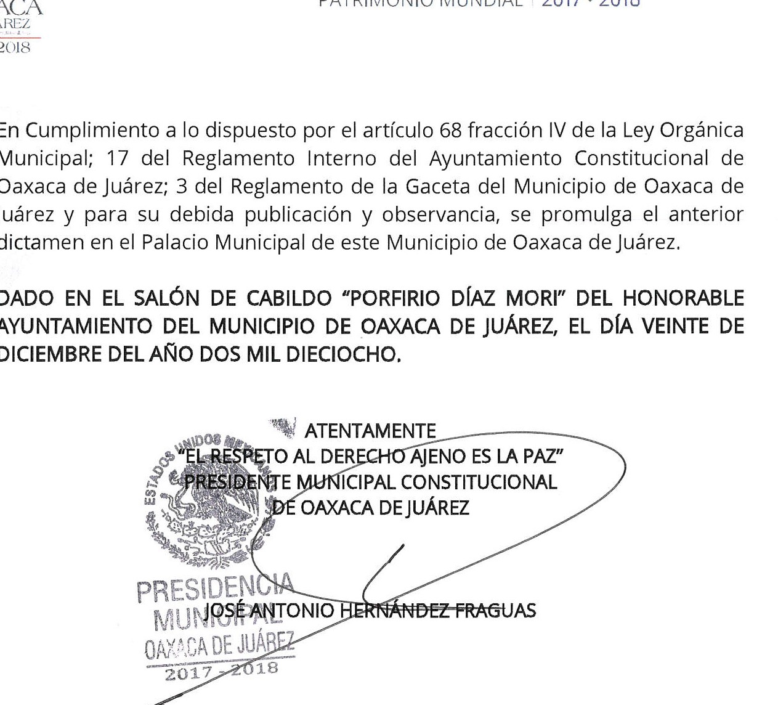

En Cumplimiento a lo dispuesto por el artículo 68 fracción IV de la Ley Orgánica
Municipal; 17 del Reglamento Interno del Ayuntamiento Constitucional de Oaxaca de Juárez; 3 del Reglamento de la Gaceta del Municipio de Oaxaca de Juárez y para su debida publicación y observancia, se promulga el anterior dictamen en el Palacio Municipal de este Municipio de Oaxaca de Juárez.

DADO EN EL SALÓN DE CABILDO “PORFIRIO DÍAZ MORI” DEL HONORABLE AYUNTAMIENTO DEL MUNICIPIO DE OAXACA DE JUÁREZ, EL DÍA VEINTE DE DICIEMBRE DEL AÑO DOS MIL DIECIOCHO.

